Додаток 5
до рішення Червоноградської районної
ради Львівської області
№ 113 від 20 серпня 2021 року

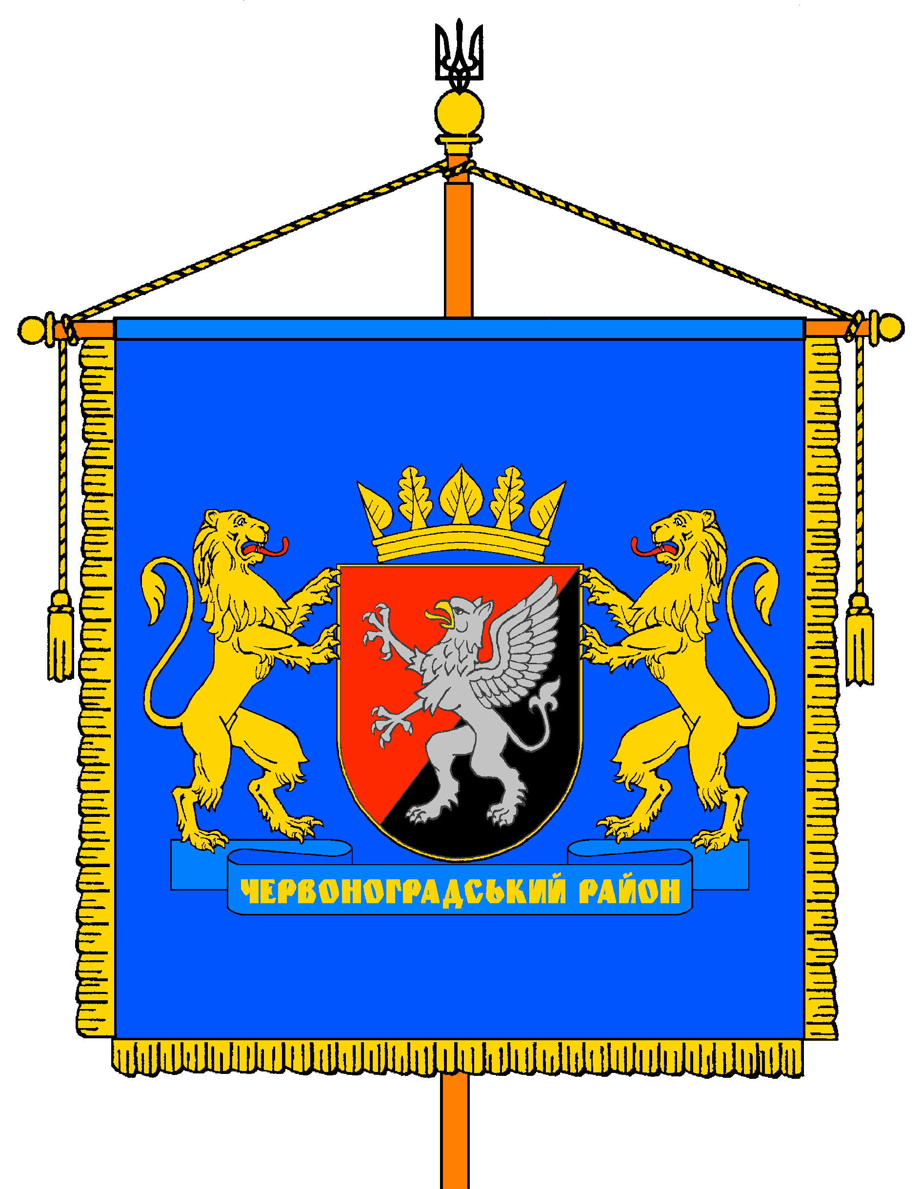

Заступник голови районної ради Наталія Кохан

